Детский сад филиала ГУП «Медицинский центр» детский санаторий им. Т.Г.Шевченко

музыкально – дидактическая игра
для детей старшей группы

музыкальный руководитель
Козлова Наталья Анатольевна

г. Евпатория 2017

«КТО В ДОМИКЕ ЖИВЕТ?»

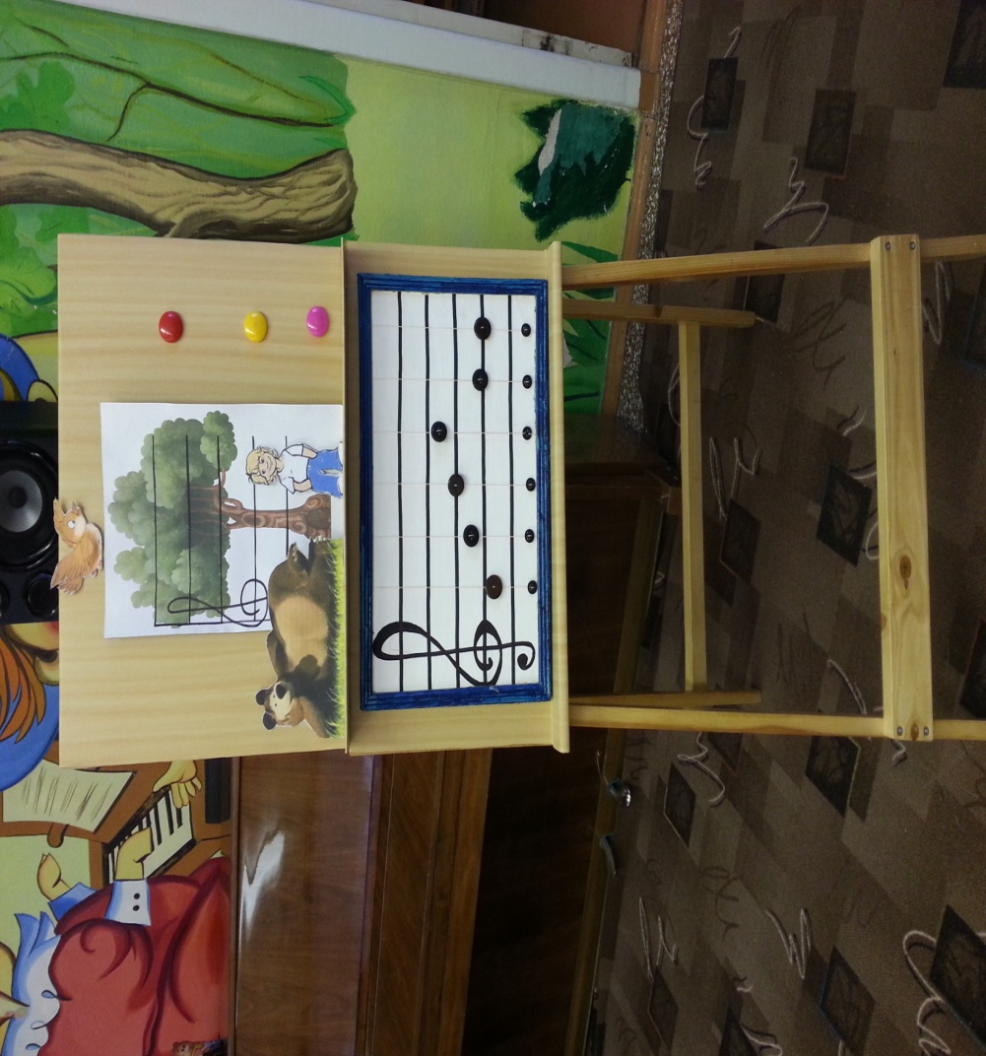

ЦЕЛЬ: Совершенствование звуковысотного, ритмического слуха, артикуляционного аппарата. Развитие навыка игры на детских музыкальных инструментах ( металлофон, детский синтезатор и ударные инструменты). Совершенствование умение графически записывать звуки разные по высоте и длительности.
ОБОРУДОВАНИЕ: по количеству игроков карточки с изображением: «Музыкальное дерево», медведя, человека, птица. Ритмические полоски. Планшет «Теремок». Детские музыкальные инструменты: металлофон, детский синтезатор, ударные.

ПРЕДВАРИТЕЛЬНАЯ РАБОТА:
Знакомство с понятием «высота и длительность музыкального звука», «Нотный стан», с приемами изображения музыкальных звуков (карточки – широкие и узкие полоски).
ХОД ИГРЫ:
Первый этап.
Дети знакомятся с персонажами игры, мелодией и ритмическим рисунком песенки:
Мед – ведь
Че – ло – век
Пти – чка не – ве – ли – чка.
Обратить внимание на одинаковую форму изображения звуков у разных персонажей. Чем они могут отличаться? Высотой звучания. На планшете «Музыкальное дерево» найти место для медведя (низкие звуки), человека (средние звуки) и птицы (высокие). Дети поют песенку своего персонажа и выставляют на нужной высоте. По показу педагога находят нужный звук на металлофоне, клавишном инструменте.
Второй этап.
Герои игры подружились и разучили все песенки. Дети поют и отстукивают ритм с помощью ударных музыкальных инструментов:
Я медведь, я медведь, громко я могу реветь.
Человечек небольшой, подружитесь вы со мной.
Чик-чи-рик я пою, пойте песенку мою.

Педагог поет песенку. Дети-участники (кто быстрей) находят нужную карточку, выкладывают на планшет «Музыкальное дерево» и повторяют песенку.

Третий этап.
Дети выбирают карточки с изображением персонажа игры, ведущий- ребенок показывает палочкой дирижера, кто исполняет свою песенку. Итог – все участники поют общую песенку на высоте, которую выбирает ведущий – ребенок.
Хорошо мы живет, мы играем и поем.

Четвертый этап.
Целый день друзья пели и играли, и совсем забыли, кто где живет в теремке. Педагог без слов поет песенку персонажа, дети (кто быстрей) находят нужную карточку. Итог – подвижная игра «Займи свой домик»: 1 часть – прогулка в лесу, 2 часть – музыка звучит на низких звуках (дети приседают), музыка на средней высоте (замереть стоя), на высоких звуках (сидя на стуле поднять ноги).

ПРИМЕЧАНИЕ:
Игра проводится в свободное время подгруппой пять человек. Каждый этап рассчитан на проведение игры в течение одной недели.

